Detección de presencia
Una de las funcionales de las que dispone Home Assistant es la detectar los dispositivos que hay en nuestra red. Todo depende del tipo de router que tengas instalado en tu vivienda y si está entre los modelos que permite la detección de presencia.
En mi caso tengo un router Asus que si se encuentra en el listado.
Los parámetros necesarios para un router Asus WRT los tenemos en https://www.home-assistant.io/integrations/asuswrt/ La conexión de home assistant con el router asus la podemos hacer mediante ssh con usuario y contraseña o definir una llave para establecer la conexión sin necesidad de contraseña
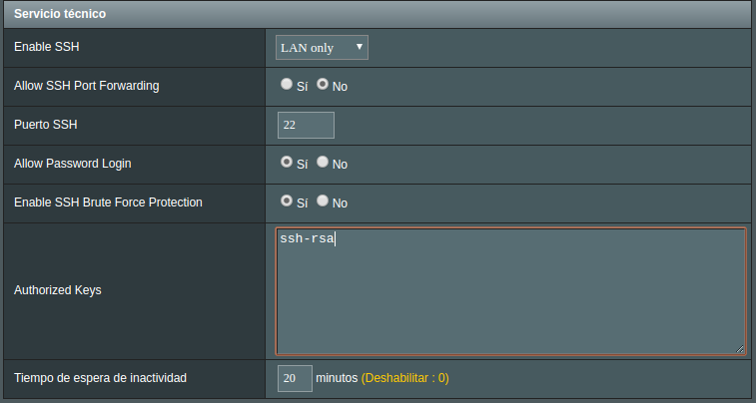
Lo primero de todo es habilitar en el router el servicio SSH Vamos a la webgui de nuestro router → configuración avanzada → administración → pestaña Sistema
y después editar el fichero configuration.yaml para añadir lo siguiente: Si usamos usuario y contraseña Si usamos llaves

